


Kepada Yth,
Siloam Hospitals Kebon Jeruk
Jl. Perjuangan No.Kav.8, Kb. Jeruk,
Kec. Kb. Jeruk, Jakarta, Daerah Khusus Ibukota Jakarta 11530

Hal : Penawaran Harga

No : 993/JKT/SRV/AA/VII/25 Jakarta, 9 Juli 2025

Dengan hormat,

Terima kasih atas kesempatan yang telah diberikan kepada kami, bersama ini kami mengajukan penawaran harga item untuk unit GE Dinamap V100 di Siloam Hospitals Kebon Jeruk, adapun penawaran harga sebagai berikut:

Qty | Part Number | Description | Price
1 LS | FEE | Pengecekan Unit GE Dinamap V100 | Rp. 775.000,-
PPN 11% |  |  | Rp. 85.250,-
TOTAL |  |  | Rp. 860.250,-

Syarat dan kondisi penawaran kami adalah:
Harga : Sudah termasuk PPN 11%
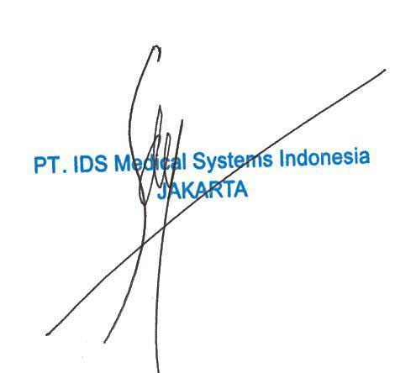
Pembayaran : Tunai atau transfer
Masa berlaku : 2 ( Dua ) Minggu

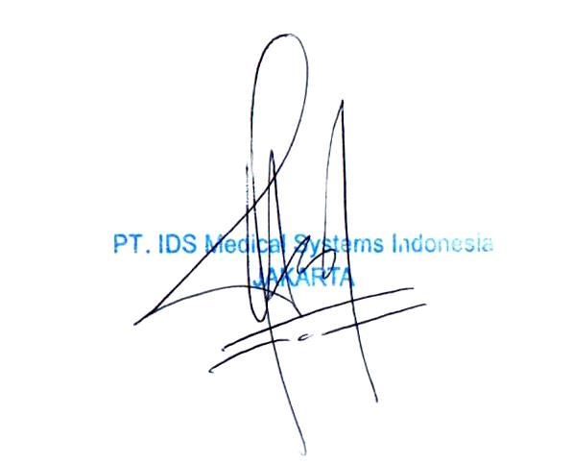
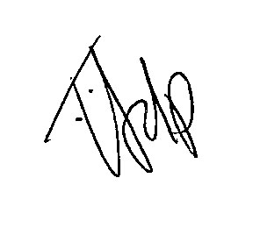
Demikian penawaran harga ini kami ajukan. Sambil menunggu kabar baik dari bapak/Ibu, kami mengucapkan terima kasih.


Hormat kami,

PT. IDS Medical Systems Indonesia

M. Athur Yassin

Manager II – Engineering

PIC : Rully Candra
0813 1515 4142

